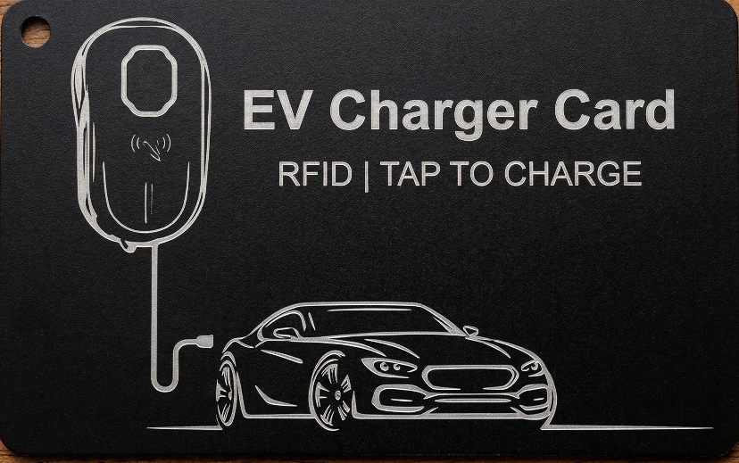

FICHA TÉCNICA
Tarjeta RFID para Estaciones de Carga de Vehículos Eléctricos

🔹 Descripción General
Tarjeta RFID sin contacto diseñada para la identificación de usuarios en estaciones de carga de vehículos eléctricos. Permite la autenticación mediante proximidad, facilitando el acceso controlado a servicios de carga.

🔹 Tecnología
- Tipo: Tarjeta RFID pasiva (sin batería)
- Frecuencia de operación: 13.56 MHz
- Protocolo: ISO/IEC 14443 Tipo A

🔹 Chip Compatible
- MIFARE S50
- MIFARE S70
- Ultralight
- NTAG203 / NTAG213 / NTAG216
- Tarjetas tipo CPU (según versión)

🔹 Características Físicas
- Formato: CR80 (tipo credencial estándar)
- Dimensiones: 85.6 × 54 mm
- Espesor: ~0.8 mm
- Material: PVC / PET
- Color: Negro (personalizable)
- Acabado: Impresión serigráfica o térmica (opcional)

🔹 Identificación
- UID (Unique Identifier) único por tarjeta
- Programable dependiendo del tipo de chip

